宿州市第一人民医院2026年
公开招聘紧缺卫生专业技术人员公告

根据医院人才队伍发展规划，2026年面向社会公开招聘紧缺卫生专业技术人员，现就有关招聘事宜公告如下：
一、招聘原则
坚持面向社会、公开、民主、竞争、择优的原则。
二、招聘岗位及要求
具体详见附件1：《2026年宿州市第一人民公开招聘紧缺卫生专业技术人员岗位需求表》
三、资格条件
1.政治思想素质好，认真贯彻执行党的路线、方针、政策，遵纪守法，德才兼备。
2.身体健康，具有正常履行引进岗位的身体条件。
3.下列人员不得报考：
（1）涉嫌违纪违法正在接受有关的专门机关审查尚未作出结论的；
（2）受处分期间或者未满影响期限的；
（3）经政府人力资源社会保障部门认定具有考试违纪行为且在停考期内的；
（4）有国家法律、法规规定的其它违规、违法行为的。
四、招聘程序
（一）公告发布
在宿州市第一人民医院官方网站发布公告。
（二）报名及资格审查
1.报名方式及时间：
网上报名或现场报名，常年接受报名，其中现场报名时间为每周一至周五工作时间，上午8:30-11:30、下午14:30-17:00。并根据招聘报名的实际情况，额满为止。
2.报名提交材料：
本人有效身份证（正反面）、学历学位证（含最新学历认证报告一份）、专业技术资格证书、医师须提供执业及资格证书（复印件各一份，原件经审核后退还本人）、《紧缺专业技术人员报名资格审查表》（附件2）、个人简历（自荐材料）、《个人诚信承诺书》（附件3）；
3.报名地址：宿州市第一人民医院人力资源部（利群时代广场南门西侧观光电梯至五楼行政办公区529室）。
4.网上报名：将报名所需提交的材料，统一扫描为PDF文件后，统一压缩打包发至报名邮箱（应聘诚信承诺书须个人签名后扫描上传）。报名邮箱：szdyyyrsk@126.com。（发送邮箱后请拨打医院人事科电话：0557-3055012，告知已通过邮箱报名）。
5.资格审查：所提供的报名材料必须须真实、有效，如发现隐瞒实情，或提供虚假资料的，一经查实，取消其报名资格。
（三）考试
采用面试的方式进行，满分100分。根据不同岗位的专业特点，主要考查人员的综合素质。设定面试最低分数线为70分，对面试成绩未达到最低分数线的考生，不予进入体检和考察环节。面试时间及地点另行通知（请参加面试的人员务必保持电话畅通）。
（四）体检与考察
1.体检：体检标准参照《公务员录用体检通用标准（试行）》执行。可选择在宿州市第一人民医院体检中心（宿州市利群时代广场超市南门西旁观光电梯至4楼）或个人所在地二级甲等及以上综合性医院进行体检。
2.考察：由本人工作单位、学校或户籍所在地居（村）委会出具。考察证明内容应涵盖政治思想、道德品质、业务能力、工作实绩等方面。
（五）签订聘用合同
体检、考察合格的人员，可办理聘用相关手续。
（六）备案
对已聘用的人员上报上级主管部门进行备案。
五、其它要求
1.招聘工作严格遵守保密和回避制度，有违规违纪、弄虚作假、徇私舞弊的，将按有关规定追究责任，并依法依纪给予处分。对违反规定的受聘人员，一经查实，将解除劳动合同，予以清退。
2.招聘工作由纪检部门全程监督。
3.招聘相关信息均由医院招聘工作领导小组统一向社会公布。如遇特殊情况，由招聘工作领导小组或院党委会研究决定。
4.本招聘方案由医院招聘工作领导小组负责解释。
监 督 电 话： 0557-3058096（埇桥区卫健委人事科教股）
0557-3315661（医院纪委书记室）
考务咨询电话：0557-3055012（医院人事科办公室）
查询网站：http://www.szsdyrmyy.com
宿州市第一人民医院
2026年3月9日

附件：
1.《2026年宿州市第一人民公开招聘紧缺卫生专业技术人员岗位需求表》
2.《紧缺卫生专业技术人员报名资格审查表》
3.《应聘诚信承诺书》

附件1.

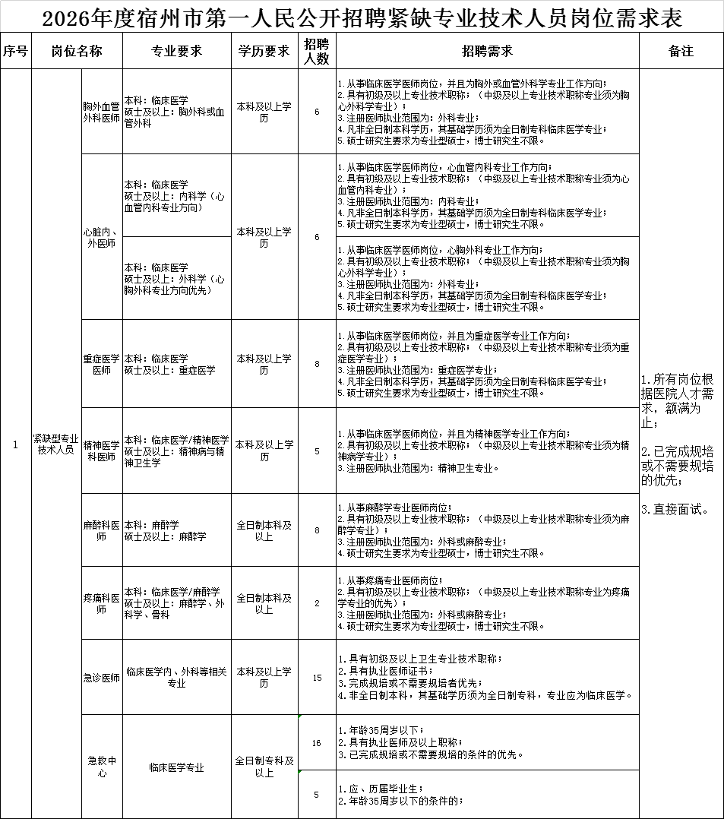

附件2：
紧缺卫生专业技术人员报名资格审查表
姓 名 |  |  |  |  | 性 别 |  |  |  | 出生年月 |  |  | 彩色照片
民 族 |  |  |  |  | 籍 贯 |  |  |  | 出 生 地 |  |  | 彩色照片
政治面貌 |  |  |  |  | 参加工作时间 |  |  |  | 健康状况 |  |  | 彩色照片
最高学历 |  |  |  |  | 专业技术职务 |  |  |  | 婚 姻  状 况 |  |  | 彩色照片
外语水平 |  |  |  |  | 爱 好  特 长 |  |  |  |  |  |  | 彩色照片
现工作单位及职务
联系电话
报考岗位
教育经历（从大学本科填起）
起止时间 |  | 学历 |  |  | 毕业院校 |  |  | 专业、研究方向 |  | 获奖情况（包括奖学金、主要学术成果、科研项目等）
学生团体或主要社会实践经历（限应届毕业生填写）
起止时间 |  | 社团或单位名称 |  |  | 职位 |  |  | 职责或主要业绩
工作经历（限非应届毕业生填写）
起止时间 |  |  | 工作单位 |  |  | 职务及主要业绩
家庭成员及主要社会关系
关系 | 姓名 |  |  | 工作单位 |  |  |  | 职位职务
资格审查意见 | （盖 章）  年 月 日 |  |  |  |  |  |  | 备注：  1．填写内容必须真实有效，否则后果自负；  2．联系电话务必填写准确，保持畅通。

附件3：

个人诚信承诺书

我已仔细阅读《2026年宿州市第一人民医院公开招聘紧缺专业技术人员公告》，清楚并理解其内容，在此我郑重承诺：本人所提供的个人信息、证明材料、证件等相关材料真实、准确，并自觉遵守面试纪律，诚实守信，认真履行报考人员义务。对因提供有关信息、证件不实所造成的后果，本人自愿承担相应的责任。

承诺人：(手写签名）
日 期：

